Trường Mầm non Sen Hồng tổ chức cuộc thi “Rung chuông vàng” cho tất cả các bé nhân ngày Quốc tế thiếu nhi 1/6.

Đọc bài Lưu
Kể từ năm 1950, ngày 1-6 hàng năm trở thành ngày tết của thiếu nhi. Đây là một sự kiện vô cùng quan trọng.Bởi lẽ, đó là ngày lễ vì trẻ em, nhắc nhở tất cả mọi người luôn yêu thương, quan tâm, chăm sóc và bảo vệ trẻ em. Ngày hội tết thiếu nhi năm nay của các bé trường Mầm non Sen Hồng còn ý nghĩa hơn nữa vì các bé đã được tham gia cuộc thi “ Rung chuông vàng”.
Những câu hỏi thú vị về những chủ đề “siêu đặc biệt” cùng tiếng reo hò, hô vang đáp án của các bạn nhỏ trường mầm non Sen Hồng càng làm cho không khí hội thi Rung chuông vàng thêm bùng nổ và sôi động.
Với tinh thần “vui khám phá, học điều hay”, các bạn nhỏ trường mầm non Sen Hồng đã cùng hòa mình vào hội thi Rung chuông vàng đặc biệt lần đầu tiên được tổ chức tại Sen Hồng. Những câu hỏi hóc búa, những màn cứu trợ ngoạn mục, những tiết mục cổ vũ sôi động, không khí lúc nào cũng nóng hơn bao giờ hết. Các bạn nhỏ đã có cơ hội thể hiện kiến thức, trổ tài ứng biến và làm chủ cuộc chơi vô cùng ấn tượng.
Sân chơi Rung chuông vàng tại trường mầm non Sen Hồng đầy thú vị và bất ngờ
Lấy ý tưởng từ cuộc thi Rung chuông vàng trên sóng truyền hình, sân chơi Rung chuông vàng của MN Sen Hồng mang đến rất nhiều sự mới lạ và khác biệt. Hơn 400 học sinh có mặt trên sàn đấu và chia làm ba lượt thi: lượt 1 dành cho các bạn nhỏ thuộc nhóm tuổi 3 – 4, lượt 2 dành cho các bạn 4 – 5 tuổi và lượt 3 dành cho các bạn 5-6 tuổi. Theo format của chương trình Rung chuông vàng các bạn nhỏ sẽ trải qua các câu hỏi ở các lĩnh vực Toán học, văn học, kỹ năng sống, âm nhạc, tiếng anh, khám phá….Để phù hợp với học sinh mầm non hơn, các câu hỏi được thiết kế dưới hình thức trắc nghiệm với những hình ảnh, video minh họa sinh động, xoay quanh các kiến thức gần gũi mà các con đã được học. Thay vì viết lên bảng, các bạn nhỏ sẽ trả lời bằng cách giơ “thẻ đáp án” A, B,C, 1,2,3, mặt gấu màu đỏ, màu vàng.
Tại MN Sen Hồng, các bạn nhỏ luôn được khuyến khích học tập thông qua các trải nghiệm khám phá và chủ động với môi trường xung quanh. Chính phương châm này đã trở thành “kim chỉ nam” cho chương trình Rung chuông vàng. Rung chuông vàng 2020 của trường MN Sen Hồng mở ra một một sân chơi hoàn toàn khác biệt, kết nối trẻ với môi trường thực tế để áp dụng kiến thức mình đã học được một cách hiệu quả.
Thông qua cuộc thi, các con sẽ hiểu rằng thế giới tri thức luôn có bao nhiêu kiến thức mới lạ và bổ ích luôn chờ chờ đợi chúng ta khám phá. Đó là những dãy số, những thông tin thú vị về cây cối, động thực vật hay những hiện tượng tự nhiên,… Với những điều khác biệt và ấn tượng trong cách tổ chức thi và cách thức ra câu hỏi của ban cố vấn, chương trình càng kích thích sự tò mò, khơi dậy tinh thần khám phá và chinh phục thử thách. Các con không chỉ có cơ hội thể hiện sự hiểu biết của bản thân mà còn lĩnh hội thêm nhiều kiến thức mới lạ và hữu ích trong cuộc sống.
“Con cảm thấy rất vui”, “Con thấy rất tự hào”, “Con đang rất hồi hộp”, “Con vui nhất khi được các thầy cô và các em lớp dưới cứu trợ để trở lại sàn đấu ạ!”,… – Đó chính là những chia sẻ ngây ngô, trong sáng của các bạn nhỏ. Bạn nào cũng tỏ ra hào hứng và tập trung trong quá trình lắng nghe, đưa ra đáp án trả lời câu hỏi. Đôi khi, phảng phất trên gương mặt các con là sự băn khoăn, phân vân giữa các đáp án nhưng cũng có lúc lại có sự quyết đoán đến lạ lùng. Các con càng vui sướng hơn, rạng ngời hơn khi có sự cổ vũ của các em nhỏ 2,5 – 3 tuổi. Các em nhỏ đã đốt cháy sân khấu của Rung chuông vàng với bài cổ động Lalala như “tiếp lửa” tự tin, bình tĩnh cho các anh chị.

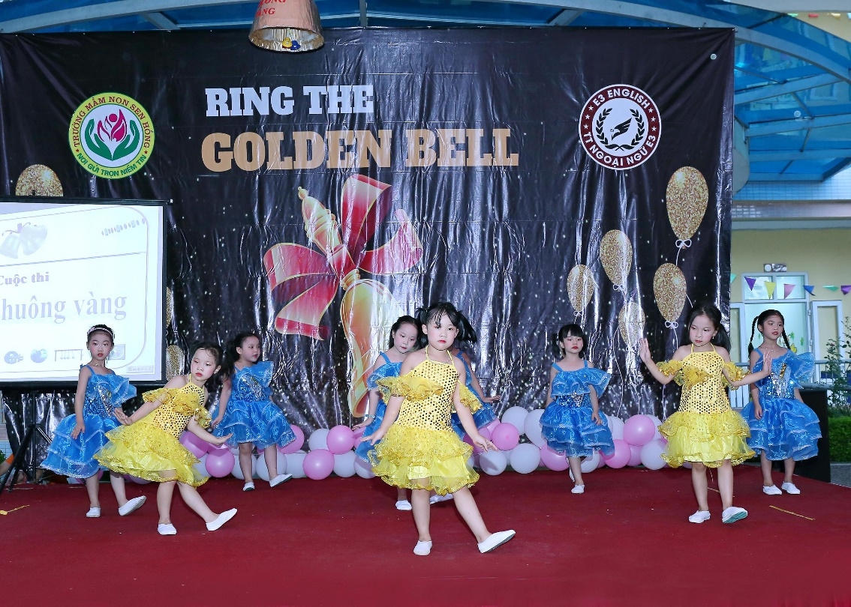
Chương trình được mở màn với những tiết mục văn nghệ đạc sắc

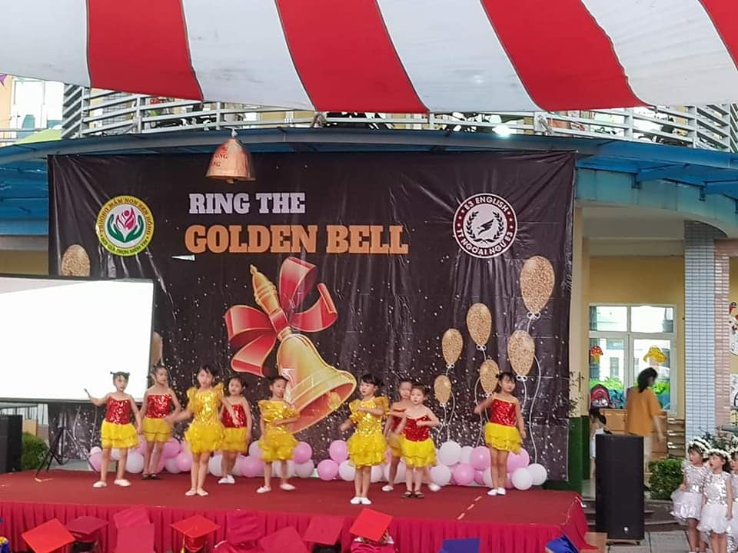
Các bạn nhỏ biểu diễn văn nghệ khuấy động sân khấu Rung chuông vàng 2020

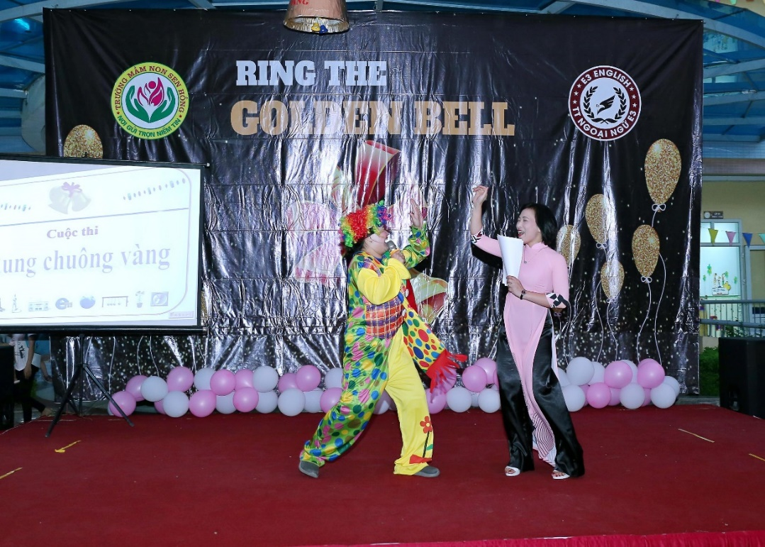
Sự xuất hiện của anh hề khiến cho các thi sinh bớt phần căng thẳng

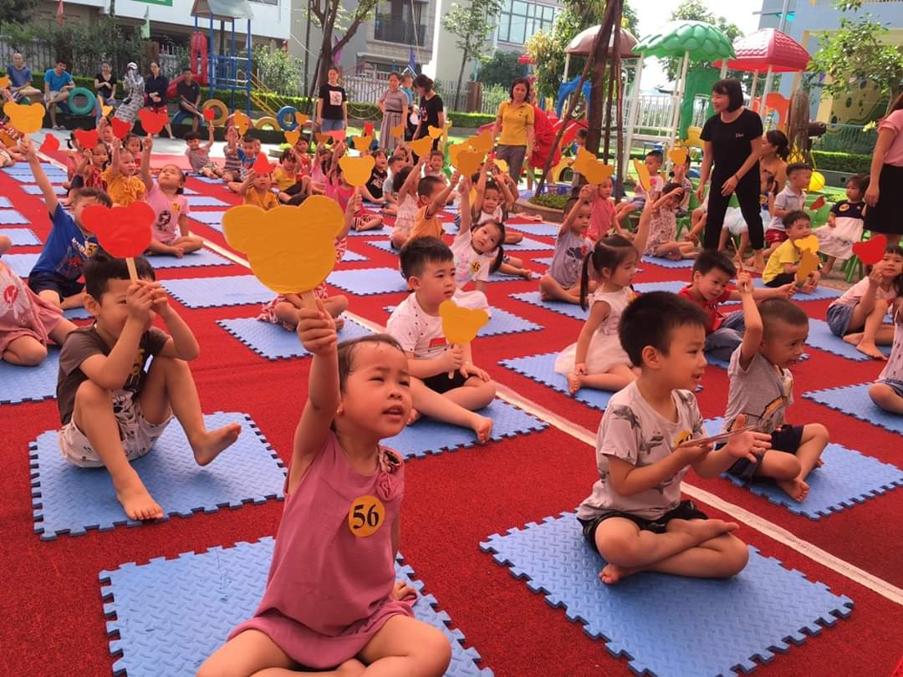
Nhanh tay giơ đáp án trong sự hào hứng và tươi vui

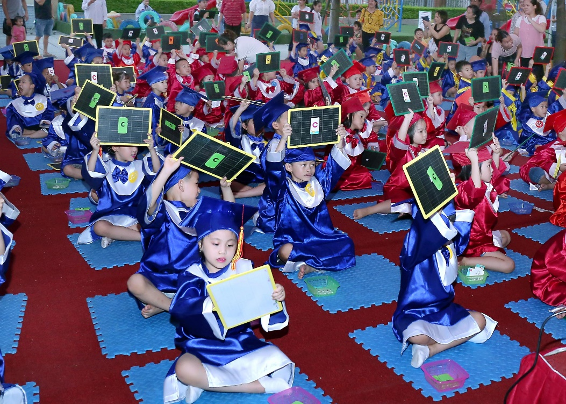
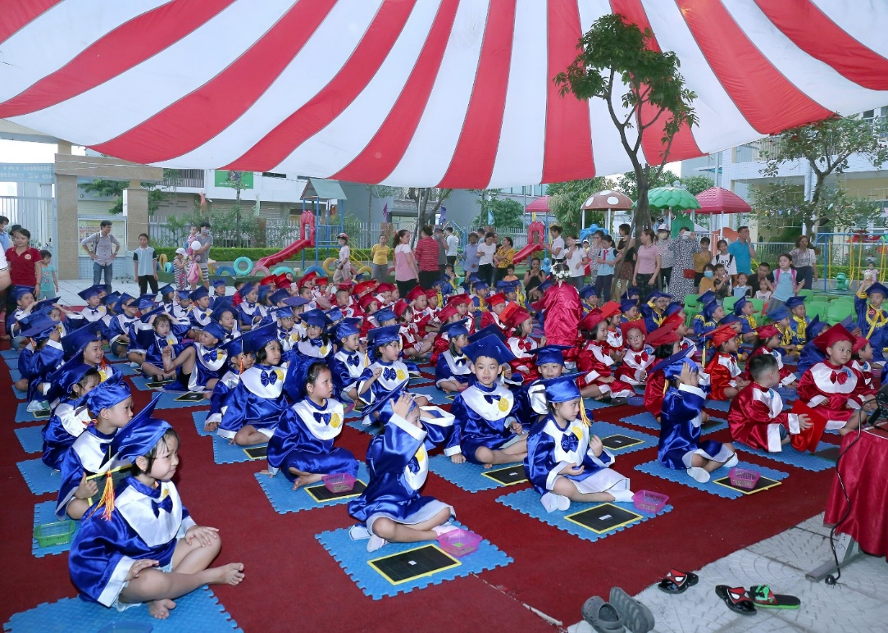
Gay cấn với những câu hỏi khó của chương trình

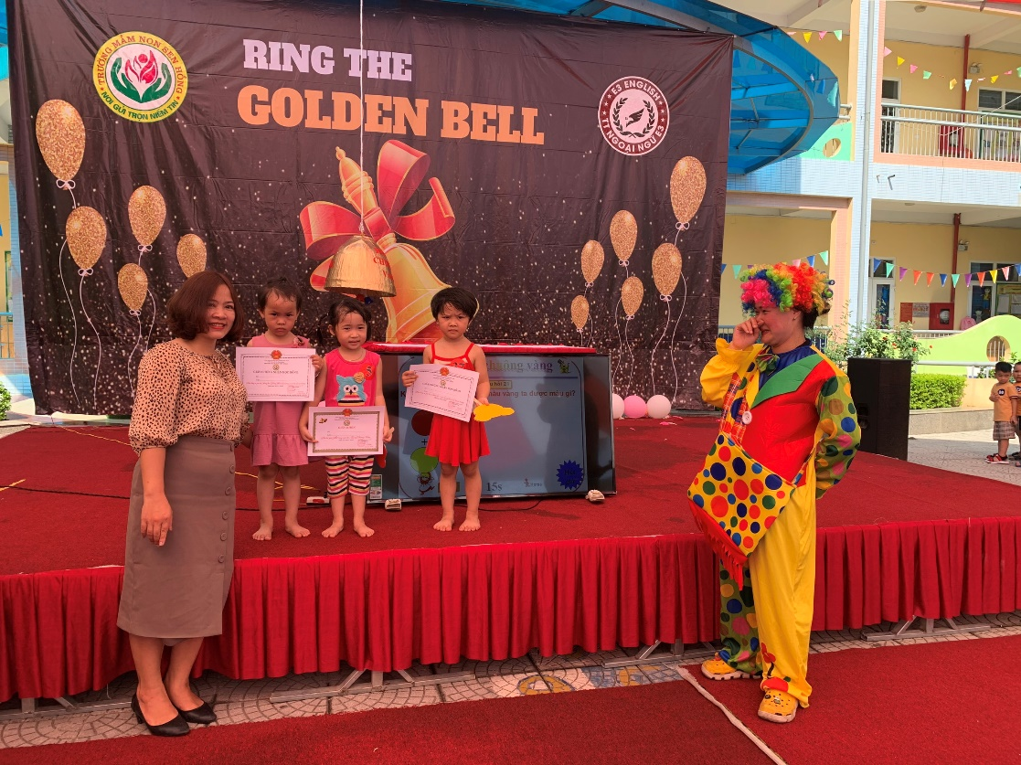
Giải thưởng của các bé lớp 3 tuổi
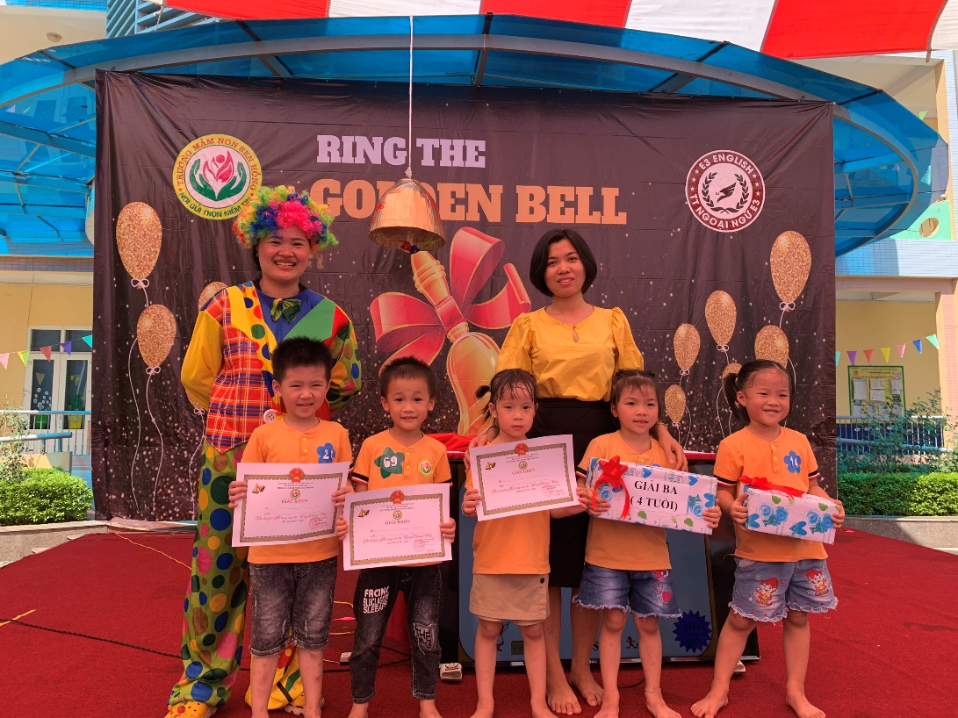
Các bé khối 4 tuổi vô cùng tự hào khi cầm trên tay những tờ giấy khen và chứng nhận học bổng của chương trình.
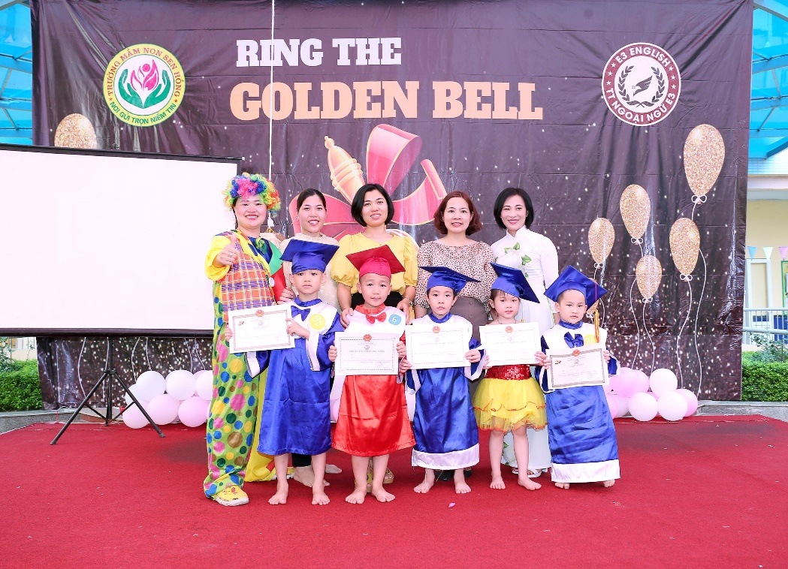
Những thí sinh cuối cùng đã xứng đáng nhận được giải thưởng của chương trình

Và chính Rung chuông vàng 2020 đã giúp các bạn nhỏ Sen Hồng bồi dưỡng và phát huy sự tin tin, tính chủ động, tính độc lập, sự tôn trọng, tinh thần hợp tác linh hoạt và đoàn kết.
Các bạn nhỏ thân mến! Dưới mái trường thân thương Sen Hồng, các con luôn có những kỷ niệm đẹp bên thầy cô, bạn bè. Tất cả các con sẽ mãi những người chiến thắng trong sân chơi đặc biệt này, là niềm tự hào trong lòng những thầy cô và ba mẹ. Hãy luôn giữ lửa đam mê và không ngừng trau dồi hiểu biết, kỹ năng để sẵn sàng bước vào thế giới tương lai.
Mặc dù hội thi Rung chuông vàng 2020 đã khép lại nhưng lại mở ra những điều mới mẻ và thú vị đang chờ đón các con ở phía trước. Bố mẹ và các bạn nhỏ hãy cùng nhau đón chờ các chương trình tiếp theo với quy mô lớn hơn, mang lại nhiều trải nghiệm thú vị hơn nữa sắp được bật mí nhé!

